吉首大学教学质量监控与评估中心
教评通[2024]6号
关于开展2024-2025学年第一学期本科课程评教工作的通知
各学院：
根据《吉首大学本科课程教学质量评价办法（试行）》（吉大发〔2024〕35号）文件精神，经研究决定，学校于2024年12月25日起组织开展2024-2025学年第一学期本科课程评教工作，现将有关事项通知如下：
一、评教课程及对象
2024-2025学年第一学期为本科学生开设的所有课程（不包括第一课堂中的集中实践环节、毕业环节和第二课堂）；2024-2025学年第一学期承担本科教学任务的教师（含外聘教师），均为评教对象。
二、评教方式
本次评教实行学生评价、督导评价、学院评价三类主体相结合的综合评价。
学生评教主体包括2020级（5年制专业）、2021级、2022级、2023级和2024级全体在校学生。学生通过教学质量评价系统来对本学期所修课程进行评价（具体操作流程详见附件），评价指标统一采用教学质量评价系统中所列出的指标体系，评价结果由教学质量评价系统自动生成。
督导评价、学院评价由学院统一领导并组织实施。学院应成立学院本科课程教学质量评价工作领导小组，依据《吉首大学本科课程教学质量评价办法（试行）》制定本单位实施细则，明确组织领导、评价方式、程序及奖惩等内容，广泛征求教师意见和建议，细则须向全院教师公布。督导评价指标、学院评价指标由各学院参考《吉首大学本科课程教学质量评价办法（试行）》中的模板并根据本学院的学科专业特点和教育教学实际自行研究制定。学院评教细则须于2025年1月3日前报教学质量监控与评估中心备案。
三、评教时间
学生评教在线上进行，时间为2024年12月25日至2025年1月8日。学生在此期间登录学校教学质量评价系统进行评教工作。
督导评价、学院评价采取线下方式进行，时间为2024年12月25日至下学期开学第一周内（即2025年2月21日前）完成。
四、评教数据处理
评教活动结束后，各学院教务办须将学院督导评价结果和学院评价结果统一汇总报教学质量监控与评估中心,电子版发指定邮箱。
教学质量监控与评估中心对评教结果进行统计，并开通查询功能，供教师、教务管理人员查询学生评教情况，为学校进一步改进教学质量提供参考依据。
五、工作要求
课程评教是一项严肃认真的工作，为维护此项工作的权威性、公正性和可信度，特作如下要求：
1.各学院务必要高度重视，加强领导，深入宣传，积极引导做好评教工作，并进行督促与检查工作。要组织广大教师和学生认真学习《吉首大学本科课程教学质量评价办法（试行）》，尤其要加强对学生评价工作的指导。
2.各位教师要正确对待评教工作，不得以任何方式干扰评教过程或诱导评教结果。
3.学生评教前，应仔细阅读各项评教指标，根据任课教师授课情况和切身体会，以实事求是、公正无私的态度，负责地评价本学期任课教师的课程教学情况。对于学生评教过程，授课教师无法查阅参评学生的信息，只能看到最终统计评价结果。评教过程要独立完成，既不要影响其他同学，也不要代评代填。
4.参与学生评教既是学生应享有的权利，也是其对学校教学工作应尽的义务。评教时一旦提交评教结果，评教信息不能再次更改,请提交评教结果前认真核实。只有提交成功才算完成评价,要确保对所有评教批次、全部课程及所有教师的都进行评价，避免漏评。
5.学生须在规定的时间内完成评教任务。如果某学生在规定时间内未进行网上评教，系统将自动锁定其个人信息，限制该生进行网上成绩查询、网上课表查询和网上选课等权利。
6.评教过程中如果遇到问题，请及时与本学院教务办老师联系，由教务办将问题汇总后与教学质量监控与评估中心协商解决。
六、联系方式
教学质量监控与评估中心尹老师、彭老师，电话：0743-8227326，邮箱：106508127@qq.com

附件：
1.《吉首大学本科课程教学质量评价办法（试行）》（吉大发〔2024〕35号）
2.学生评教操作手册
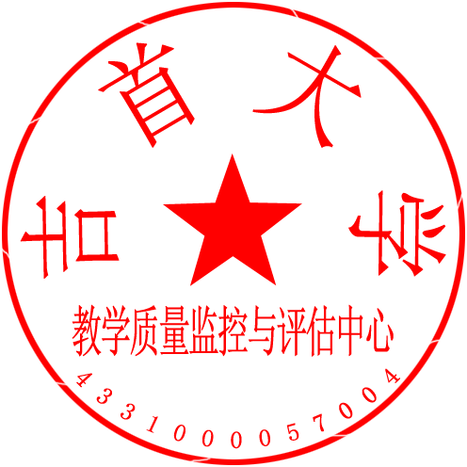
3.评教数据（待学生评价结束后分发各学院）

吉首大学教学质量监控与评估中心
2024年12月23日

